Wanderempfehlung Hochleithen - Kahlbergrunde
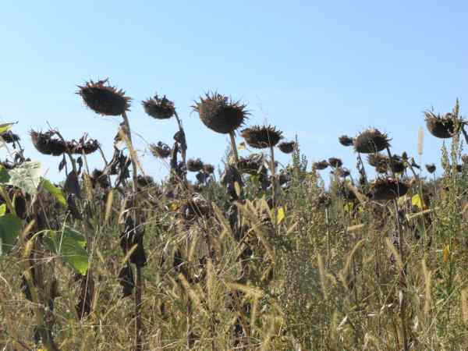
Eine ca. 5,5 km lange Runde, geeignet zum Walken, Wandern, Laufen, für geländetaugliche Kinderwägen.
Wegverlauf ab Gemeindezentrum Hochleithen:
Hinter dem Tennisplatz nach links am Weg Richtung Traunfeld, dort nach dem Überqueren der Landstraße (Hautzendorferstraße) direkt in die Kellergasse von Traunfeld, am Ende der Kellergasse links halten und aus Traunfeld hinaus immer geradeaus bis zu einer Abzweigung mit einem befestigten Weg nach rechts, diesen bergauf bis zur Querung oben am Berg, hier nach links abbiegen, bis zur ersten Möglichkeit nach rechts, diesen Weg bis zur nächsten Kreuzung (von hier lohnt sich ein Abstecher Richtung Süden/nach links zum eigentlichen Gebiet des Kahlberges, der kaum bewachsen ist, um die schöne Aussicht Richtung Schleinbach zu genießen). Dann den Weg nach rechts zurück nehmen bis zur Hautzendorferstraße, diese überqueren, geradeaus am Feldweg weiter, direkt nach dem 2. Weingarten nach rechts hinunter, immer geradeaus bis zu einem Kreuz mit Bankerl an der Straße, hier links abzweigen und im Hohlweg Grasingerweg nach rechts zurück zum Gemeindezentrum.
Vom Kahlberg aus erwartet uns eine wunderschöne Aussicht auf Wolfpassing, Traunfeld, Hautzendorf mit dem Hundsberg und Richtung Schleinbach.
Mein persönlicher Tipp:
In den Monaten Mai/Juni, September/Oktober lässt sich diese Wanderung mit einem Ausklang beim Heurigen „Pfaffl“ in der Kellergasse in Traunfeld verbinden (Do-So). Die genauen Öffnungszeiten der Fam. Pfaffl sowie weiterer Heurigenbetriebe (Familien Regner und Schütz), sind unter www.regionumwolkersdorf.at/Heurigenkalender zu finden.
Nicky Böhm-Lilge
Wanderbegleitung – Region um Wolkersdorf

